Tisková zpráva

22. října 2020

Web Esg-investice.cz prošel upgradem
Esg-investice.cz, odborný web zaměřující se převážně na témata týkající se společensky odpovědného investování neboli ESG (Environmental, Social and Governance), se dočkal výrazného upgradu. Vedle novinek, expertních článků, názorů a analýz na něm návštěvníci nově naleznou také kalendář oborových akcí, aktuality ze světa akcií a ESG či zajímavá data, infografiky či interaktivní grafy. Nově se zájemci mohou přihlásit k odběru týdenního přehledu zpráv ze světa ESG.
Webový portál Esg-investice.cz provozuje investiční skupina Energy financial group (EFG) jako komunikační nástroj poskytující otevřené a ucelené informace z oblasti investic do dlouhodobě udržitelných projektů šetrných k životnímu prostředí. Jeho obsah je rozdělen do tří hlavních sekcí – Investice, Společenská odpovědnost a Analýzy. Pravidelně se v nich objevují příspěvky redaktorů a ekonomických odborníků s aktuálními informacemi z oblasti ESG investic.

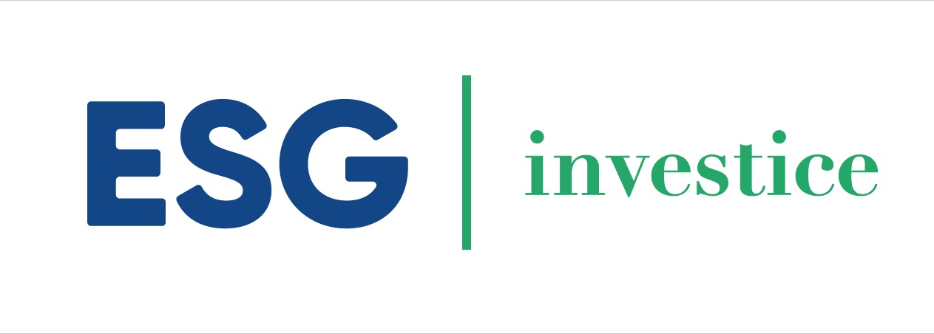

Na stránkách je nově k dispozici Kalendář akcí, který informuje o všech důležitých událostech z oblasti ESG, jako jsou oborové konference, školení atd. Do menu přibyla rovněž záložka Data, pod níž jsou k nalezení nejrůznější statistiky vztahující se k oblasti zájmu ESG, např. výše emisí v ČR, podíl jednotlivých zemí na emisích CO₂ či podíl obnovitelných zdrojů na produkci elektřiny. V panelech na hlavní stránce jsou k nahlédnutí vývoj akcií ve světě i u nás, vývoj komodit a aktuality z oblasti ESG. Nově je možné přihlásit se také k odběru newsletteru „Týdenní přehled v ESG“, který pravidelně začátkem každého týdne shrnuje to nejdůležitější a nejzajímavější ze světa ekologické energetiky a odpovědného investování. Web je responzivní, tedy plně kompatibilní s jakýmkoliv mobilním zařízením. Byl vytvořen ve spolupráci s komunikační agenturou Faktika, jeho šéfredaktorkou je Barbora Sirová.

„Oblast ESG, tedy odpovědného investování, je pro nás s ohledem na naše podnikání zásadní, proto jsme se rozhodli o dění v ní prostřednictvím webu Esg-investice.cz informovat širokou veřejnost. Na základě zpětné vazby přitom portál neustále usilovně vylepšujeme, aby byl jeho obsah co nejrelevantnější a stránky co nejpřehlednější,“ okomentovala novinky na webu jeho šéfredaktorka Barbora Sirová.

Firma naplňující zásady ESG musí splňovat řadu přísných standardů a kritérií v oblasti životního prostředí, společenské zodpovědnosti a firemního řízení a každý svůj projekt podřizovat jejich principům. Důraz je kladen na absolutní udržitelnost, tedy minimalizaci emisí skleníkových plynů, eliminaci negativních dopadů na životní prostředí nebo například efektivní management odpadů. V sociální oblasti se společnost snaží dbát na potřeby zaměstnanců, uvědomuje si dopad svého konání na lokální komunitu a dbá na rovné pracovní podmínky všech zúčastněných. V rámci firemního řízení je potom podstatné vyvážení mezd zaměstnanců a managementu, respektování daňové legislativy a seriózní, férové jednání s politiky a představiteli státní správy.

Pro více informací kontaktujte:
Marcela Štefcová
Crest Communications, a.s.
Ostrovní 126/30
110 00 Praha 1
gsm: + 420 731 613 669
www.crestcom.cz
e-mail: marcela.stefcova@crestcom.cz

Informace pro editory
Investiční skupina Energy financial group a. s. (EFG) od roku 2007 prostřednictvím svých dceřiných společností buduje a provozuje projekty zaměřené na produkci energií z obnovitelných zdrojů. Je lídrem v segmentu energetického zpracování biologicky rozložitelných odpadů a upgradingu bioplynu na biometan využitelný například jako pokročilé palivo. Společností vybudovaná a spravovaná moderní odpadářská bioplynová stanice EFG Rapotín BPS u Šumperka je vybavena nejmodernější technologií a byla jedním z prvních zařízení svého druhu v České republice. Energy financial group dále vlastní a provozuje bioplynovou stanici EFG Vyškov BPS a elektrárnu MOSTEK energo. EFG se významně podílí na vývoji nových technologií ve spolupráci s českými univerzitami. Vizí společnosti je podpora odpovědného nakládání s odpady a snaha přispět k rozvoji energetického segmentu šetrného k životnímu prostředí.

